STRADA MOTORS
მონაწილათა ინსტრუქცია
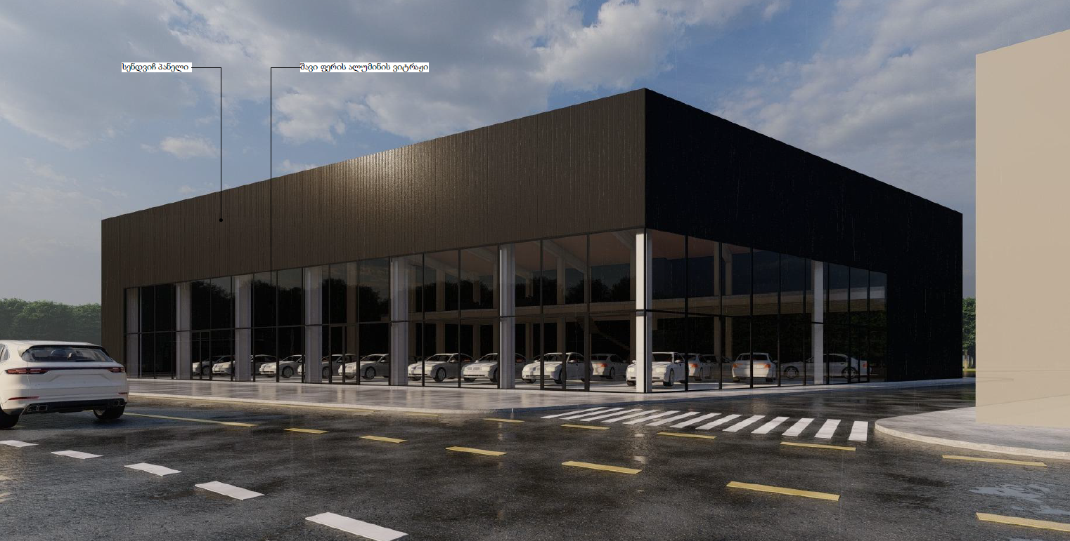

სატენდერო მოთხოვნები და ფორმალობები

წარმოდგენილი ინსტრუქცია მონაწილეთა მიერ ყურადღებით უნდა იქნას შესწავლილი, რადგან მასთან შეუთავსებლობამ შესაძლოა გამოიწვიოს მონაწილის დისკვალიფიკაცია. „მონაწილეთა ინსტრუქციის“ მიღებისთანავე მონაწილემ უნდა შეამოწმოს მიღებული დოკუმენტი სრულყოფილად მიეწოდა მას თუ არა. ნებისმიერი ინფორმაციის დანაკლისის შემთხვევაში, მონაწილემ დაუყოვნებლივ უნდა შეატყობინოს დამკვეთს, ტენდერის მენეჯერს ან შესაბამის უფლებამოსილ პირს. აღნიშნული პროცესის გაჭიანურება არ გამოიწვევს სატენდერო ვადების ცვლილებას.

ტენდერის გამოცხადებისას მონაწილეებთან გაიგზავნება შემდეგი დოკუმენტაცია:
პაკეტი 1 – ინსტრუქცია მონაწილეთათვის
1.0 ინსტრუქცია მონაწილეთათვის (არსებული საბუთი)
1.1 სატენდერო წერილი

პაკეტი 2 – ხელშეკრულების დანართი
2.0 ხელშეკრულების დრაფტი

პაკეტი 3 – ნახაზები
3.0 არქიტექტურული ესკიზური პროექტი;

სამუშაოების აღწერა

სამუშაო მოიცავს:

ავტო სალონის/შოურუმის ინტერიერის დიზაინის მომზადებას, საქართველოს საკანონმდებლო და კანონქვემდებარე ნორმებით განსაზღვრული ნორმებისა და ასეთი სამუშაოს შესრულებისათვის დადგენილი საერთაშორისო სტანდარტების შესაბამისად.

- იდეის, კონცეფციის შექმნა
- ფერების და მასალის შერჩევა, მუდბორდი
- ზონირება-სივრცის გეგმარება (ავეჯის ჩვენებით);
- სპეციფიკაციების ცხრილის შედგენა
- 3D ვიზუალიზაცია-რენდერები;
- დიზაინის მიხედვით საჭირო მუშა ნახაზების, დეტალების მომზადება-(ტიხრების, ჭერის, იატაკის, დასამზადებელი ავეჯის, კარ-ფანჯრების და ა.შ);
- კედლების განშლები
- ელექტრო წერტილების და განათების დიზაინ პროექტი;
- კონსულტაციები მომიჯნავე სპეციალისტებთან (ელექტრო, გათბობა/ვენტ. დასხვა ინჟინრებთან)
- ინტერიერის სატენდერო დოკუმენტაციის მომზადება,
- ინტერიერის BOQ მომზადება ყველა ეტაპისთვის (SD, DD, CD)

კითხვები, გაუგებრობები და ბუნდოვანებები
ნებისმიერი სახის ბუნდოვანების, გაუგებრობისა თუ ორაზროვნების შემთხვევაში სატენდერო დოკუმენტაციასთან, ან ტენდერით, თუ შემდგომში ხელშეკრულებით გათვალისწინებულ პროცესთან დაკავშირებით, მონაწილემ წერილობითი ფორმით უნდა მიმართოს პროექტის მენეჯერს არაუგვიანეს ტენდერის გამოცხადებიდან 2 კალენდარულ დღეში. პასუხი წერილობით კითხვაზე, განმარტებები და დეტალიზაციები გაეგზავნებათ ტენდერში მონაწილე თითოეულ წევრს.

საკომუნიკაციო ენა
სატენდერო პროცესის სრულ ეტაპზე, ნებისმიერ სახის კორესპონდენცია დამკვეთთან მოხდება ქართულ ენაზე.

სატენდერო კომუნიკაცია (ტექნიკური ნაწილი)
მონაწილეებმა ტექნიკური ხასიათის კომუნიკაცია დამკვეთის მხარესთან უნდა აწარმოონ შემდეგ ადრესატთან:
ttugushi@strada.ge

კონფიდენციალური ინფორმაცია
ყველა საბუთი, სფეციფიკაციები, გეგმები, ნახაზები და სატენდერო პაკეტის დანართები წარმოადგენს დამკვეთის საკუთრებას. მონაწილეებს არ აქვთ უფლება გადასცენ აღნიშნული ინფორმაცია ნებისმიერ მესამე მხარეს და გამოიყენოს სხვა ნებისმიერი მიზნით, გარდა ამავე სატენდერო წინადადების მომზადებისა.

სატენდერო პროცესის ვადები
მონაწილემ უნდა გაითვალისწინოს, რომ ტენდერის გეგმა-გრაფიკი განისაზღვრება ქვემოთ წარმოდგენილის შესაბამისად, ამასთან დამკვეთი იტოვებს უფლებს შეცვალოს წარმოდგენილი ვადები:

ტენდერის გამოცხადების თარიღი | 2026 წლის 16 იანვარი
სატენდერო წინადადების წარმოდგენის ვადა | 2026 წლის 03 თებერვალი
ტენდერის დასრულების თარიღი | 19:00 p.m 2026 წლის 31 იანვარი
საორიენტაციო ხელშეკრულების გაფორმების თარიღი | 2026 წლის 7 თებერვალი

ღირებულება
ერთეული ღირებულებები უნდა მოიცავდეს ყოველგვარ ზედნადებ ხარჯებს, სახელმწიფო მოსაკრებლებს, გადასახადებს და სხვა ყველა სახის ხარჯს, რომელიც შესაძლოა გამოიკვეთოს შემსრულებლის მიერ საქართველოს თუ მის ფარგლებს გარეთ ამავე ხელშეკრულების მიზნებისთვის ოპერირებისას.

მნიშვნელოვანია
ღირებულებითი ნაწილი, ხარჯთაღიცხვა და სხვა ნებისმიერი კომერციული ინფორმაცია მიწოდებულ უნდა იქნას მხოლოდ ქვემოთ წარმოდგენილ ადრესატებთან. სხვა ნებისმიერი რგოლის ჩართულობა კომერციულ ნაწილში დაუშვებელია

- ttugushi@strada.ge

მონაწილემ სატენდერო წინადადების სახით უნდა წარმოადგინოს შემდეგი ინფორმაცია:
- წინადადება;
- პორტფოლიო
- გეგმა-გრაფიკი;
- სამუშაოთა ჩამონათვალი
- საშემსრულებლო პროცესების დასაწყებად საჭირო დრო;
- დამკვეთის მიმართ არსებული ნებისმიერი დამატებითი სახის მოთხოვნა (მათი არსებობის შემთხვევაში);

სატენდერო წინადადების ხარჯები
დამკვეთი არ არის ვალდებული აანაზღაუროს მონაწილის მიერ სატენდერო წინადადების მომზადებისთვის გაწეული ნებისმიერი სახის ხარჯი.

გამარჯვებულის გამოვლენა
დამკვეთს არ გააჩნია ვალდებულება გამარჯვებულად გამოავლინოს მინიმალური ფასის მქონე ან სხვა ნებისმიერი მონაწილე და არ გააჩნია არანაირი ვალდებულება დაასაბუთოს რომელიმე წინადადების გამარჯვებულად, თუ დამარცხებულად გამოცხადების გადაწყვეტილება. დამკვეთი იტოვებს უფლებას ნებსმიერ დროს შეწყვიტოს ტენდერი. მსგავსი შეწყვეტის შემთხვევაში, დამკვეთს არ გააჩნია მონაწილეთათვის რაიმე სახის კომპენსაციის გადახდის ვალდებულება.

ვალუტა
სახელშეკრულებო ვალუტად განისაზღვრება ეროვნული ლარი, შესაბამისად ღირებულებებიც წარმოდგენილი უნდ იქნას მხოლოდ ლარში. ნებისმიერი გადახდა ამავე ხელშეკრულების ფარგლებში განხორციელდება ლარში.

04/12/2024

უფლებამოსილი პირის ხელმოწერა

